UNIVERSITETI I PRISHTINËS
FAKULTETI EKONOMIK EMRI E MB.:____________

NR. I IND._______________
Provimi në lëndën “EKONOMIKSI I TREGTISË NDËRKOMBETARE”
Afati: Shtator 2011
Prof.Dr.Jetmir LIKAJ

GRUPI 1

- Ku qëndron dallimi ne mes te tarifës ad valorem dhe tarifës specifike? 10 pikë

Tarifa specifike shprehet si shumë fikse për njësi fizike të mallit të tregtuar. Per shembull norma tarifore eshte $20 per secilin produkt te importurar pa mare parasysh se sa eshte vlera importuese e nje produkti.
Tarifa ad valorem të cilat pritet të jenë si përqindje fikse e vlerës së mallit të tregtuar. Nëse norma e tarifës ad valorem është 20 për qind dhe çmimi i produktit të importuar është 200$, detyrimi është 40$.

- Sa është Norma efektive e mbrojtjes (e) në qoftë se? 20 pikë

n = 20%
a = 65%
b= 0%

Formula: 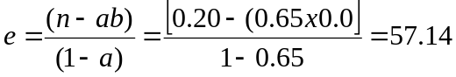apo 57.14%

Interpretimi:
n= norma nominale e tarifës në produktet përfundimtare
a = proporcioni i vlerës i të hyrave të importuara në vlerën e produkteve të përfunduara
b= norma nominale e tarifës në të hyrat e importuara

Norma nominale e tarifës prej 20 për qind e vënë në produktin e përfunduar lejon një rritje prej 57.14 për qind në aktivitetet e prodhimeve vendor

- Beneficionet e mundshme nga investimet e drejtpërdrejta jane te shumta, ju lutem shpjegoni 3 nga 8 benificionet. 10 pikë

- Prodhim i rritur. Provizioni i kapitalit të ngritur për të punuar me fuqi punëtore dhe burime tjera mundë të rris prodhimin e përgjithshëm (si dhe prodhimin për njësi të të hyrave) që rrjedhin nga faktorët e prodhimit.
- Rroga më të larta. Duhet vënë re që një pjesë e ngritje së rrogave është pasojë e rishpërndarjes nga profiti i kapitalit vendor.
- Rritja e nivelit të punësimit. Ky ndikim është veçanërisht i rëndësishëm nëse vendi marrës është një vend në zhvillim me tepricë të fuqisë punëtore për shkak të presionit të popullsisë.
- Eksporte të shtuara. Nëse kapitali i huaj prodhon mallra me mundësi të eksportimit të tyre, vendi marrës është në një pozitë të gjeneroj këmbim valutor me në një masë të vogël. Në kontekstin e zhvillimit, valuta e re e huaj mundë të përdoret për të importuar pajisjet ose materialet e nevojshme për kapital për të ndihmuar në arritjen e planit zhvillimor të vendit, ose këmbimi valutor mundë të përdoret për të paguar interesin apo për të ri-paguar një pjesë të kapitalit për borxhet e jashtme të vendit.
- Të ardhura më të larta nga taksat. Nëse vendi marrës është në një pozitë që të implementojë masa efektive të taksave, profitet dhe të hyra tjera të rritura që rrjedhin nga projektet e huaja për investime mundë të jenë një burim për të ardhura tjera nga taksat që mundë të përdoren për projekte zhvillimore. Megjithatë, vendi duhet t’i shpenzojë të hyrat e tilla me mençuri dhe të përmbahet nga imponimi i normave shumë të larta të taksave ndaj firmave të huaja, pasi që vënia e taksave të larta mundë të ndikojë që firmat të largohen.
- Realizimi i ekonomisë së shkallës. Një firmë e huaj mundë të hyjë në një industri ku mundë të realizohen ekonomitë e shkallës për shkak të madhësisë së industrisë së tregut dhe të tipareve teknologjike. Firmat vendore mundë të mos jenë në gjendje të gjenerojnë kapitalin e nevojshëm për të arritur reduktimin e kostos të përcjellë me prodhimin në shkallë të madhe. Nëse veprimtaria e investitorit të huaj realizon ekonomi të shkallës, çmimet për konsumatorët mundë të ulen.
- Provizioni i aftësive teknike dhe drejtuese dhe i teknologjisë së re. Shumë ekonomistë gjykojnë se këto aftësi janë ndër burimet më të pakta në vendet në zhvillim. Nëse ky është rasti, atëherë kur kapitali i huaj sjellë me vete aftësi të rëndësishme të kapitalit njerëzor në format si menaxherë dhe teknikë, një pengesë e madhe do të tejkalohet me këtë rast. Për më tepër, është e qartë që teknologjia e re mundë të zmadhoj mundësitë e prodhimtarisë së vendit marrës.
- Dobësimi i fuqisë së monopolit vendor. Kjo situatë mund të rezultojë nëse, para hyrje së kapitali të huaj, një firmë vendore apo një numër i vogël i firmave kanë dominuar një industri të veçantë në vendin marrës. Me hyrjen e investimeve të drejtpërdrejta paraqitet një konkurrues i ri, duke rezultuar në rritjen e mundshme të prodhimit dhe në rënien e çmimeve në atë industri. Dhe kështu, lëvizshmëria e kapitalit ndërkombëtar mundë të veprojë si një formë e politikës anti-monopol. Një shembull i kohëve të fundit për një mundësi të tillë janë përpjekjet e firmave amerikane të telekomunikacionit për të fituar një qasje më të madhe në tregun japonez. Për më tepër, Organizata Botërore e Tregtisë në vitin 1997 sponsorizoi marrëveshje shumëpalëshe të telekomunikacionit të cilat hapën rrugët për dobësimin e monopoleve vendore dhe për uljen e çmimeve për konsumatorët në këtë sektor të rëndësishëm.

- Ku qëndron dallimi në mes të dumpingut grabitës dhe atij sporadik? 10 pikë

Dumpingu sporadik (dumpingu dëshpërues) ndodh kur një firmë largon inventarin e tepërt në tregjet e huaja duke shitur mallin jashtë vendit me një çmim më të ulët se sa çmimi brenda vendit. Kjo formë e dumpingut mundë të jetë rezultat i planifikimit të dobët nga prodhuesit e huaj.
Dumpingu grabitës ndodh kur një prodhues përkohësisht redukton çmimin e caktuar për të larguar konkurruesit e huaj nga biznesi. Kur prodhuesi ia del të marrë një pozitë monopole, atëherë çmimet rriten konform fuqisë së tij tregtare.
vendit. Kjo formë e dumpingut mundë të jetë rezultat i planifikimit të dobët nga prodhuesit e huaj.

- Cilat ishin arsyet per pekrahjen e industrializimit? (rretho një) 10 pikë

- Kushte tregtuese më të dobeta dhe çmime dhe fitime më të pa qëndrueshme.
- Humbja e vendeve të punës për të lehtësuar problemet me papunësinë e madhe dhe punësimin e pjesërishëm me të cilin ballafaqohen shumica e vendeve në zhvillim,
- Progres më të shpejtë teknologjik.

- Efektet e pjesërishme ekuilibruese të një tarife në mallin Z. Çmimi aktual ne grafik është paraqitur pas aplikimit te tarifave. Çka ndodh me çmimin dhe sasinë ne qofte se vendosim te eliminohen tarifat ne produktet e importuara? Te paraqiten ndryshimet ne grafik, dhe te komentohet grafiku? 20 pikë

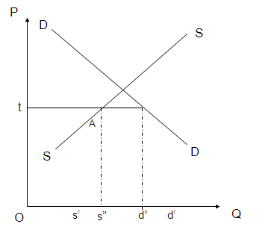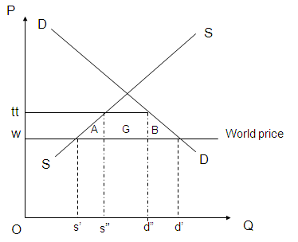
Zgjidhja: Ne momentin qe eliminohen tarifat ne import, çmimi për produktet e importuara zvogëlohet dhe si rezultat rritet sasia e importuar/konsumuar.

Hapësira B paraqet përfitimin e konsumator

Hepesira G, zvogëlimi i te hyrave qeveritare nga tarifa janë ekuivalent me të (lartësia e tarifës) shumëzuar me volumin e importit, s”d”.

Hapësira A është perfitimi mirëqenies e cila ndodh kur konsumatorët lëvizin ne importet me cmime me te lira.

.

UNIVERSITETI I PRISHTINËS
FAKULTETI EKONOMIK EMRI E MB.:____________

NR. I IND._______________

Provimi në lëndën “EKONOMIKSI I TREGTISË NDËRKOMBETARE”
Afati: Shtator 2011
Prof.Dr.Jetmir LIKAJ

GRUPI 2

- Cilat janë rekomandimet e GAP per marrëveshjen e CEFTA-s? (rretho një te saktë dhe jep shpjegimin) 10 pikë

- Aplikimin e kuotave
- Aplikimi i masave anti-dumping
- Aplikimi i subvencioneve
- Asnjera e sakt

Nje nga rekomandimet eshte edhe aplikimi i kutave ne importor. Eshte propozuar qe te vnedosen kuota ne ato produkte te cilat jan ne interes te ekonomise se Kosove qe te prodhohen nga prodhuesit vendor

- Lëvizja Ndërkombëtare e Faktorëve, lëvizjet e faktorëve përfshijnë: 10 pikë
- migrimet e fuqisë punëtore,
- transferin e kapitalit përmes huamarrjes dhe huadhënies ndërkombëtare,
si dhe lidhjet e zbehta ndërkombëtare të përfshira në formimin e korporatave ndërkombëtare

- Sa eshte Norma efektive e mbrojtjes (e) ne qefte se? 20 pikë

n = 10%
a = 85%
b= 0%

Formula: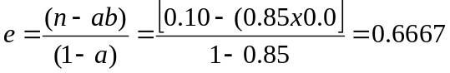apo 66.67%
Interpretimi:
n= norma nominale e tarifës në produktet përfundimtare
a = proporcioni i vlerës i të hyrave të importuara në vlerën e produkteve të përfunduara
b= norma nominale e tarifës në të hyrat e importuara

Norma nominale e tarifës prej 10 për qind e vënë në produktin e përfunduar lejon një rritje prej 66.67 për qind në aktivitetet e prodhimeve vendore

- Si ka ndikuar marrëveshja e CEFTA-s ne bilancit tregtar te Kosoves? 10 pikë

Marrveshja e cefta-s ka ndikur negativisht ne bilancin tregtar, sepse Kosova shumicen e produkteteve i importon nga Serbia dhe Bosnja ndersa nuk ka mundesi te ekportoj pasi keto dy shtete nuk i pranojne produktet e kosover. Kjo ka rrezultuar me rritjene deficitit tregtare.

- Dëmet e mundshme nga investimet e huaja jane te shumta, ju lutem shpjegoni 3 nga 8 demet? 10 pikë

- Ndikimi i pafavorshëm në kushtet tregtuese të mallrave në vendin marrës. Siç ju kujtohet, kushtet tregtuese të mallrave të një vendi definohen si çmimi i eksportit të një vendi i pjesëtuar me çmimin e importeve të atij vendi. Në kontekstin e ID, ndonjëherë ka pretendime që kushtet tregtuese do të përkeqësohen për shkak të hyrjes së kapitalit të huaj. Një gjë e tillë ndodh nëse investimi shkon në prodhimin e mallrave për eksport dhe ku vendi është një eksportues i madh i atyre mallrave. Pra, eksportet e rritura ulin çmimet e eksporteve në krahasim me çmimet e importeve.
Çmimvënia e transferimit është një mekanizëm përmes të cilit kushtet tregtuese të vendit marrës mundë të përkeqësohen. Termi çmimet e transferimit iu referohen çmimeve të regjistruara brenda firmave në tregtinë ndërkombëtare. Nëse një degë vartëse e fabrikës së një kompanie shumëkombëshe i shet produkte një dege vartëse të fabrikës të së njëjtës firmë në një vend tjetër, atëherë nuk ekziston ndonjë çmim tregu; firma arbitrarisht regjistron një çmim për transaksionin në regjistrat e të dy degëve, duke lënë hapësirë për manipulim të çmimeve. Nëse një degë vartëse në një vend në zhvillim ndalohet të dërgoj profite në vendin e vet në mënyrë direkte apo iu nënshtrohet taksave më të larta për profitet e veta, atëherë dega vartëse mundë të reduktojë profitet e veta të regjistruara në vendin në zhvillim duke e kuptuar vlerën e eksporteve të veta në degët vartës të ndodhura në vende tjera dhe duke e zmadhuar vlerën e importeve të veta nga degët vartëse tjera. Ajo çfarë ndodh këtu është që kushtet e regjistruara tregtuese të vendit janë më të këqija se sa që do të kishin qenë nëse do të ishte përdorur një çmim i vërtetë tregu për këto transaksione.
- Kursime të reduktuara vendore. Pretendimi, në aspektin e një vendi në zhvillim, është që hyrja e kapitalit të huaj mundë të bëjë që qeveria vendore të ul përpjekjet e veta për të gjeneruar kursime më të mëdha vendore. Nëse është e vështirë të aplikohen mekanizma të taksave, qeveria lokale mundë të marrë vendimin që nuk ka nevojë të mbledhin më shumë taksa nga popullsia me të ardhura të ulëta nga financimi i projekteve investuese nëse një firmë e huaj është duke siguruar kapital investues. Taksat prej të cilave është hequr dorë mundë të përdoren për konsum në vend se të kursehen. Ky është vetëm njëri ndër mekanizmat e mundshëm për arritjen e rezultatit të njëjtë.
- Investim i reduktuar vendor. Shpesh firma e huaj mund të financoj pjesërisht investimet e drejtpërdrejta duke huazuar fonde në tregun kapital të vendit marrës. Ky veprim mund t’i rris normat e interesit të vendit marrës dhe të rezultojë me reduktim të investimeve vendore përmes efektit “croëing-out”. Në një argument të ngjashëm, ofruesit e fondeve në vendin në zhvillim më parë mund të ofrojnë kapital financues për KMN-të sesa për ndërmarrjet vendore për shkak të perceptimit të rrezikut të ulët.
- Paqëndrueshmëria në bilancin e pagesave dhe normës së këmbimit. Kur investimet e huaja vijnë në vend, ato zakonisht sjellin edhe këmbimin valutor, duke përmirësuar kështu bilancin e pagesave apo duke ngritur vlerën e valutës së vendit marrës në tregun valutor. Sidoqoftë, kur të hyrat e importuara duhet të merren apo kur profiti të dërgohet prapa në vendin prej të cilit burojnë investimet, një barrë vendoset në bilancin e pagesave të vendit marrës dhe valuta vendore ka mundësi që atëherë të zhvlerësohet. Do të ekzistoj një masë e caktuar e paqëndrueshmërisë e cila e bënë të vështirë angazhimin në një planifikim ekonomik afatgjatë.
- Humbja e kontrollit mbi politikat vendore. Kjo me siguri është njëra ndër akuzat më emocionale nga të ndryshmet me të cilat ngarkohen investimet e drejtpërdrejta. Arsyetimi është se një sektor i madh investues i huaj mund të ushtroj kompetenca të mjaftueshme në mënyra të ndryshme deri në atë masë që vendi marrës nuk mbetet me të vërtetë sovran. Për shembull kjo akuzë i është ngarkuar fuqimisht investimeve të drejtpërdrejta të SHBA-së të bëra në Evropë në vitet e 60-ta dhe shpesh i ngarkohet ID të SHBA-ve në vendet në zhvillim.
- Rritja e nivelit të papunësisë. Ky argument zakonisht bëhet në kontekst të vendeve në zhvillim. Firma e huaj mund të sjellë teknikat e saja me kapital intensiv në vendin marrës; sidoqoftë, këto teknika mund të mos jenë të papërshtatshme për vendin me tepricë të fuqisë punëtore. Rezultati është që firmat e huaja angazhojnë relativisht numër të ulët të punëtorëve dhe i largon shumë të tjerë nga posti për arsye të largimit të firmave vendore nga biznesi.
- Krijimi i monopolit vendor. Kjo është e kundërta e “dobisë” së supozuar që ID do të shpërbëjnë monopolin vendor. Në anën e “kushtueshmërisë” një firmë e madhe e huaj mund ta godas një industri konkurruese vendore për shkak të disa përparësive të caktuara (si për shembull në teknologji) dhe t’i largoj firmat vendore nga industria. Atëherë firma e huaj do të ekzistojnë si monopol, me të gjitha mangësitë që pasojnë nga monopoli.
- Vëmendje jo adekuate ndaj zhvillimit të edukimit vendor dhe aftësimit. Së pari i ngritur nga Stephen Hymer (1972), ky argument detyron ndërmarrjet shumëkombëshe të rezervojnë vendet e punës për të cilat kërkohet ekspertizë dhe aftësi sipërmarrëse për zyrën kryesore në vendin amë. Vendet e punës në operimet e degëve vartëse në vendin marrës janë të një niveli më të ulët të aftësive dhe mundësive (p.sh. operime rutinore drejtuese e jo vendimmarrje kreative). Fuqia punëtore dhe menaxherët në vendin marrës nuk fitojnë aftësi të reja

- Efektet e pjesërishme ekuilibruese të një tarife në mallin Z. Çmimi aktual ne grafik është paraqitur pas aplikimit te tarifave. Çka ndodh me çmimin dhe sasinë ne qofte se vendosim te eliminohen tarifat ne produktet e importuara? Te paraqiten ndryshimet ne grafik, dhe te komentohet grafiku? 20 pikë

Zgjidhja: Ne momentin qe eliminohen tarifat ne import, çmimi për produktet e importuara zvogëlohet dhe si rezultat rritet sasia e importuar/konsumuar.
Hapësira B paraqet përfitimin e konsumator

Hepesira G, zvogëlimi i te hyrave qeveritare nga tarifa janë ekuivalent me të (lartësia e tarifës) shumëzuar me volumin e importit, s”d”.

Hapësira A është perfitimi mirëqenies e cila ndodh kur konsumatorët lëvizin ne importet me cmime me te lira.

.

UNIVERSITETI I PRISHTINËS
FAKULTETI EKONOMIK EMRI E MB.:____________

NR. I IND._______________

Provimi në lëndën “EKONOMIKSI I TREGTISË NDËRKOMBETARE”
Afati: Shtator 2011
Prof.Dr.Jetmir LIKAJ

GRUPI 3

- Ku qëndron dallimi ne mes te tarifës ad valorem dhe tarifës specifike? 10 pikë

Tarifa specifike shprehet si shumë fikse për njësi fizike të mallit të tregtuar. Per shembull norma tarifore eshte $20 per secilin produkt te importurar pa mare parasysh se sa eshte vlera importuese e nje produkti.
Tarifa ad valorem të cilat pritet të jenë si përqindje fikse e vlerës së mallit të tregtuar. Nëse norma e tarifës ad valorem është 20 për qind dhe çmimi i produktit të importuar është 200$, detyrimi është 40$.

- Kur flasim për lëvizjen ndërkombëtare të “kapitalit”, duhet të bëjmë dallimin mes dy llojeve të lëvizjeve të kapitalit: 10 pikë
- investimet e drejtpërdrejta dhe
- investimet portfolio

- Sa është Norma efektive e mbrojtjes (e) ne qefte se? 20 pikë

n=15%
a=75%
b=0%

Formula: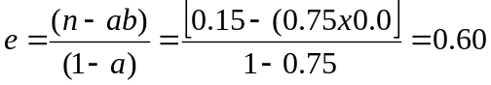apo 60%

Interpretimi

n= norma nominale e tarifës në produktet përfundimtare
a = proporcioni i vlerës i të hyrave të importuara në vlerën e produkteve të përfunduara
b= norma nominale e tarifës në të hyrat e importuara

Norma nominale e tarifës prej 15 për qind e vënë në produktin e përfunduar lejon një rritje prej 60 për qind në aktivitetet e prodhimeve vendore

- Cilat janë rekomandimet e GAP per marrëveshjen e CEFTA-s? (rretho një te saktë dhe jep shpjegimin) 10 pikë

- Aplikimi i masave anti-dumping
- Braktisja e CEFTA-s dhe nënshkrimi i marrëveshjeve bilaterale me shtetet veç e veç.
- Aplikimi i subvencioneve

Nje nga rekomandimet eshte edhe braktisja e cefats dhe nenshrimi i marveshjeve bilaterale ne mes te atyre vendeve te cilat i pranojne produktet e Kosover. Per me teper, Kroacia e cial eshte nje nga vendet e cefta-s pritet qe te dal nga kjo marreveshje ne vitin 2012 dhe ti bashkohet tregut te euro zones. Kjo do te thot qe vetem 3 vende qe i njohin produktet e Kosoves mbesin pjes e marreveshjes, siq jane Mali i zi, Maqedonia dhe Shqiperia.

- Çka kuptoni me tarifën ad valorem? Paraqitni përmes një shembulli si llogaritet tarifa ad valorem? 10 pikë

Tarifa ad valorem të cilat pritet të jenë si përqindje fikse e vlerës së mallit të tregtuar. Nëse norma e tarifës ad valorem është 20 për qind dhe çmimi i produktit të importuar është 200$, detyrimi është 40$.

- Tarifat kundrejt kuotave, duke ju referuar grafikut shohim qe ne ketë rast kemi vendusor te përdorim tarifat kundrejt kuotave. Çka ndodhe me çmimin dhe sasinë ne qofte se rritet kërkesa për produktet e caktuara? Te paraqiten ndryshimet ne grafik, dhe te komentohet grafiku? 20 pikë

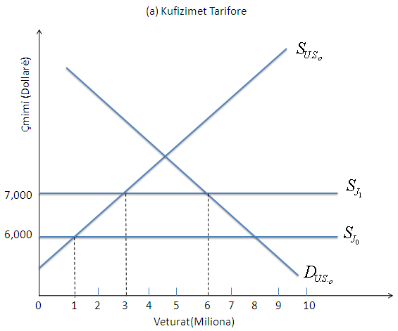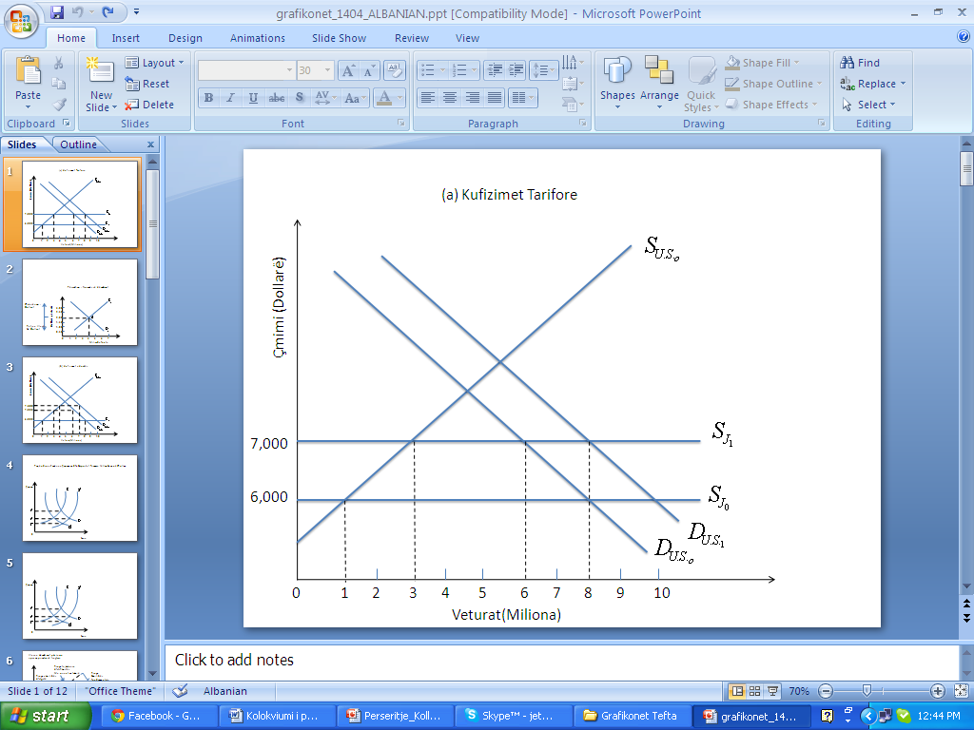

Zgjidhja: ne momentin qe aplikojmë tarifat kundrejt kuotave, sasia rritet ndërsa çmimi nuk ndryshon edhe për kundër faktit qe kërkesa për produktin ne fjale është rritur.

UNIVERSITETI I PRISHTINËS
FAKULTETI EKONOMIK EMRI E MB.:____________

NR. I IND._______________

Provimi në lëndën “EKONOMIKSI I TREGTISË NDËRKOMBETARE”
Afati: Shtator 2011
Prof.Dr.Jetmir LIKAJ

GRUPI 4

- Çka kuptoni me tarifën e përbërë? Paraqitni përmes një shembulli si llogaritet tarifa e përbërë? 10 pikë

Tarifa e kombinuar paraqet kombinimin ne mese te rarifat ad valurem dhe tarifafe specifike.
Tarifa specifike shprehet si shumë fikse për njësi fizike të mallit të tregtuar. Per shembull norma tarifore eshte $20 per secilin produkt te importurar pa mare parasysh se sa eshte vlera importuese e nje produkti.
Tarifa ad valorem të cilat pritet të jenë si përqindje fikse e vlerës së mallit të tregtuar. Nëse norma e tarifës ad valorem është 20 për qind dhe çmimi i produktit të importuar është 200$, detyrimi është 40$.

- Çka kuptoni me Dumpingun grabitës? 10 pikë

Dumpingu grabitës ndodh kur një prodhues përkohësisht redukton çmimin e caktuar për të larguar konkurruesit e huaj nga biznesi. Kur prodhuesi ia del të marrë një pozitë monopole, atëherë çmimet rriten konform fuqisë së tij tregtare.

- Sa është Norma efektive e mbrojtjes (e) ne qefte se? 20 pikë

n=25%
a=80%
b=0%

Formula: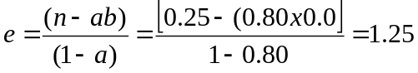apo 125%

Interpretimi

n= norma nominale e tarifës në produktet përfundimtare
a = proporcioni i vlerës i të hyrave të importuara në vlerën e produkteve të përfunduara
b= norma nominale e tarifës në të hyrat e importuara

Norma nominale e tarifës prej 25 për qind e vënë në produktin e përfunduar lejon një rritje prej 125 për qind në aktivitetet e prodhimeve vendore

- Si ka ndikuar marrëveshja e CEFTA-s ne bilancit tregtar te Kosoves? 10 pikë

Marrveshja e cefta-s ka ndikur negativisht ne bilancin tregtar, sepse Kosova shumicen e produkteteve i importon nga Serbia dhe Bosnja ndersa nuk ka mundesi te ekportoj pasi keto dy shtete nuk i pranojne produktet e kosover. Kjo ka rrezultuar me rritjene deficitit tregtare.

- Kontributi i tregtisë në zhvillim. (rretho një) 10 pikë
- Tregtia ndërkombëtare është penges kryesore për transmetimin e ideve të reja, teknologjisë së re, dhe i aftësive menaxheriale dhe të tjera.
- Tregtia gjithashtu destimulon dhe pengon fluksin ndërkombëtar të kapitalit nga vendet e zhvilluara në ato në zhvillim.
- tregtia ndërkombëtare është një armë e shkëlqyer kundër monopolizimit

- Kuotat kundrejt Tarifave, duke ju referuar grafikonit shohim qe ne ketë rast kemi vendusor te përdorim kuotave kundrejt tarifave. Çka ndodhe me çmimin dhe sasinë ne qofte se rritet kërkesa për produktet e caktuara? Te paraqiten ndryshimet ne grafik, dhe te komentohet grafiku? 20 pikë

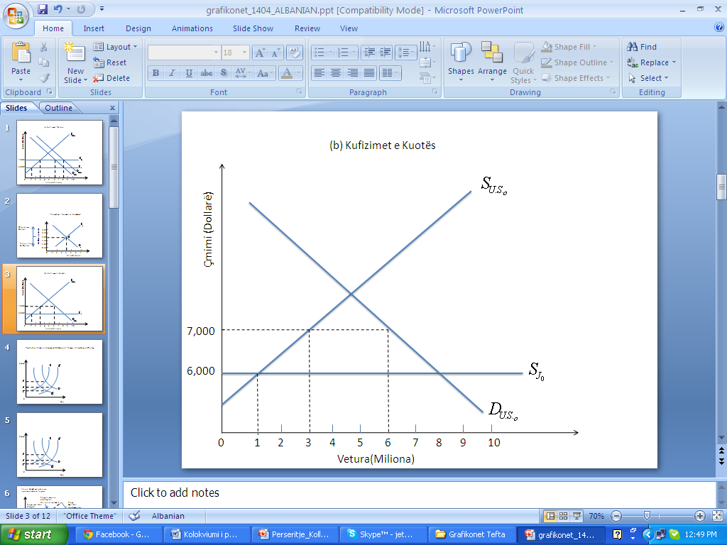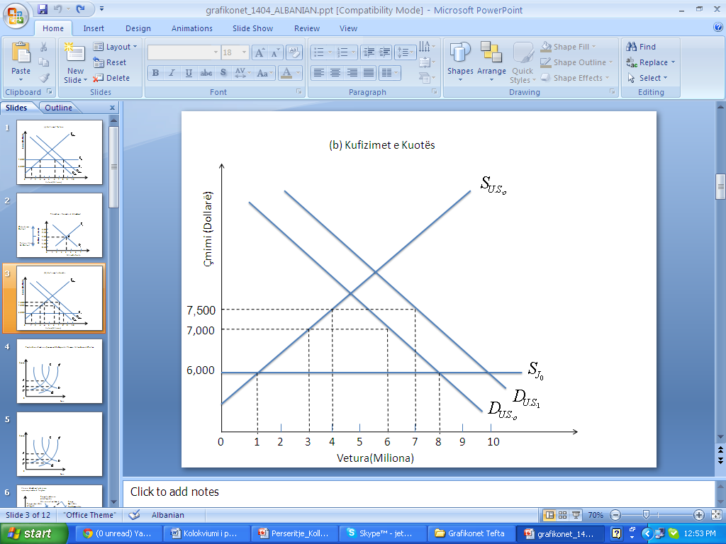

Zgjidhja: Ne momentin qe aplikojmë kuota kundrejt tarifave dhe ne rastin qe kërkesa për produktet e caktuara rritet, kjo rezulton me rritje te çmimin. Grafiku duket si ne vijim:

